Promocje Lego Minecraft
Zastanawiasz się nad zakupem odpowiedniej zabawki dla swojego dziecka? Klocki Lego są nieprzerwanie jedną z najlepszych zabawek dla dzieci. Najmodniejszą kolekcją są między innymi <strong>lego minecraft </strong>- warto spojrzeć bo są one teraz na <strong>promocji</strong>.

Promocje lego minecraft - wybierz świetną zabawkę dla swojego malucha
Stając przed półkami z zabawkami nie bardzo wiesz na co powinieneś się zdecydować? Wybór jest obecnie bardzo duży, warto zaznajomić się z wszystkimi możliwościami jednak jeśli szukasz pewniaka na udany prezent dla Twojego dziecka lub malucha swoich znajomych czy też chrześniaka to warto spojrzeć na promocje na lego minecraft. Są to klocki, które nigdy dzieciom się chyba nie znudzą. Wziąć w modzie, wciąż wywołują takie same uśmiechy. Minecraft jest grą komputerową jednak przeniesienie jej do świata rzeczywistego jest hitem, który dzieci pokochały.

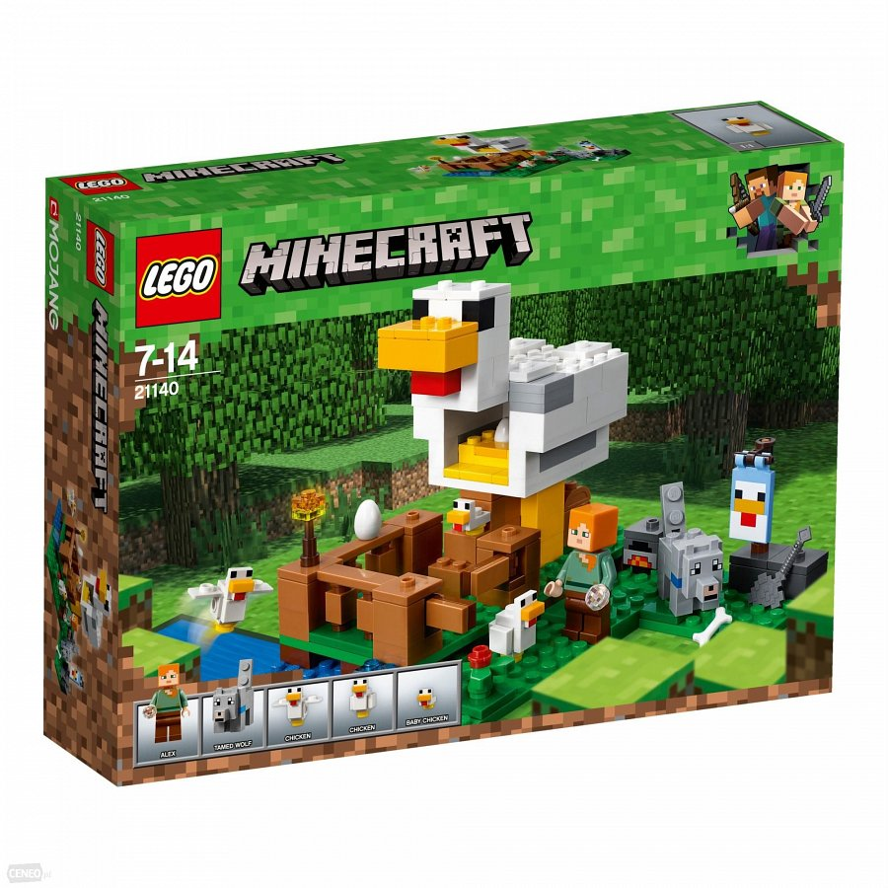

Promocje Lego minecraft - gdzie znaleźć?
Zastanawiasz się gdzie możesz znaleźć odpowiednie cenowo, najlepiej na promocji, klocki lego minecraft? Z pomocą przyjdzie Ci porównywarka cenowa, która przedstawi najlepsze propozycje wszystkich sklepów. Dzięki niej zapoznasz się nie tylko z cenami ale także opiniami innych użytkowników i dokładnymi opisami: promocje lego minecraft

